Arbuz - ćwiczenie oddechowe
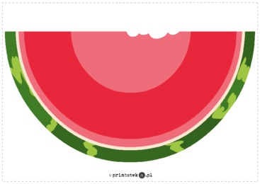

Kategorie:
ćwiczenia oddechowe, lato

Opis:
Materiał zawiera 2 karty. Na pierwszej znajduje się plansza z arbuzem, na drugiej szablony pestek do wycięcia. Dziecko ma za zadanie przenieść pestki na planszę z arbuzem za pomocą słomki (zasysając papierowe pestki).

